
МИНОБРНАУКИ РОССИИ

федеральное государственное бюджетное образовательное учреждение высшего образования
«Санкт-Петербургский государственный технологический институт (технический университет)»

УГНС |  | 09.00.00 | Информатика и вычислительная техника
Направление подготовки |  | 09.03.01 | Информатика и вычислительная техника
Форма обучения |  |  | очная
Факультет |  |  | Информационных технологий и управления
Кафедра |  |  | Систем автоматизированного проектирования и управления
Учебная дисциплина |  |  | Разработка программных систем
Курс | II |  | Группа | 444

Отчет по лабораторной работе № 3
Вариант № 5

Тема: «Изучение реализации графических пользовательских интерфейсов и интеграции базы данных для веб-приложений»

Исполнитель: |  | Смычкова М.Е.
Проверили: |  | Дамрин А.О.

СОДЕРЖАНИЕ
1 Цель работы 3
2 Описание задания 3
3 Описание используемых технологий 3
4 Структура базы данных 5
5 Результаты выполенения тестов 6
6 Описание графического интерфейса 8
7 Выводы 10

- Цель работы: разработка для программы графического пользовательского интерфейса и интеграция базы данных для веб-приложений.

Описание задания:
Необходимо реализовать desktop-приложение, клиент-серверное приложение или веб-приложение, учитывающее основные требования к функционалу, описанные ниже.
Основные требования к функционалу приложения:
- Возможность зарегистрироваться в приложении (логин/пароль);
- Возможность авторизироваться;
- Ввод массива пользователем. Пользователь должен выбрать один из вариантов:
  - Ввод массива с клавиатуры;
  - Генерация массива случайных целых чисел.
- Отсортировать массив алгоритмом из 2ой лабораторной работы;
- Сохранить изначальный/отсортированный массив пользователем;
- Просмотреть раннее сохранённые массивы авторизированным пользователем.

- Описание используемых технологий
1) Язык программирования: Python
Достоинства | Недостатки
Простой синтаксис, понятный для начинающих | Медленнее компилируемых языков
Большое количество встроенных библиотек | GIL (Global Interpreter Lock) ограничивает многопоточность
Кроссплатформенность | Потребление памяти выше, чем у C/C++
Огромное сообщество и документация

2) Графический интерфейс: Tkinter
Достоинства | Недостатки
Встроен в Python (не требует установки) | Устаревший внешний вид
Простой в освоении | Ограниченный набор виджетов
Кроссплатформенный | Сложно создать современный дизайн
Достаточно для учебных проектов | Меньше возможностей, чем у PyQt
Почему выбран Tkinter: для учебной лабораторной работы важна простота реализации и отсутствие необходимости устанавливать дополнительные библиотеки. Tkinter идеально подходит для этих целей.

3) База данных: SQLite
Достоинства | Недостатки
Не требует установки сервера | Не подходит для высоких нагрузок
Хранится в одном файле | Ограниченная многопользовательность
Встроена в Python | Нет разграничения прав доступа
Поддерживает стандарт SQL | Меньше возможностей, чем у PostgreSQL
Идеально для локальных приложений
Почему выбран SQLite: для десктопного приложения с локальным хранением данных SQLite - оптимальный выбор. Не нужно настраивать сервер, база хранится в одном файле, который легко переносить.

4) Хеширование паролей: hashlib (SHA-256)
Достоинства | Недостатки
Встроен в Python | Одинаковые пароли дают одинаковые хеши
Надёжный алгоритм SHA-256
Необратимое преобразование

5) Тестирование: unittest + контекстные менеджеры
Достоинства | Недостатки
Встроен в Python
Позволяет создавать отдельные тестовые БД
Замер времени выполнения

- Структура базы данных
Общая схема
Используется SQLite (реляционная СУБД). База данных состоит из двух таблиц, связанных отношением "один ко многим" (один пользователь может иметь много сохранённых массивов).
Таблица users (пользователи)
Поле | Тип | Ограничения | Описание
id | INTEGER | PRIMARY KEY AUTOINCREMENT | Уникальный идентификатор пользователя
username | TEXT | UNIQUE NOT NULL | Логин пользователя
password | TEXT | NOT NULL | Хеш пароля (SHA-256)
created_at | DATETIME | DEFAULT CURRENT_TIMESTAMP | Дата регистрации
Назначение: Хранение учётных записей пользователей для системы авторизации.
Таблица arrays (массивы)
Поле | Тип | Ограничения | Описание
id | INTEGER | PRIMARY KEY AUTOINCREMENT | Уникальный идентификатор записи
user_id | INTEGER | NOT NULL | ID пользователя (внешний ключ)
original_array | TEXT | NOT NULL | Исходный массив
sorted_array | TEXT | NOT NULL | Отсортированный массив
comparisons | INTEGER | DEFAULT 0 | Количество сравнений
insertions | INTEGER | DEFAULT 0 | Количество вставок
size | INTEGER | NOT NULL | Размер массива
created_at | DATETIME | DEFAULT CURRENT_TIMESTAMP | Дата сохранения
Назначение: Хранение сохранённых массивов с привязкой к конкретному пользователю.
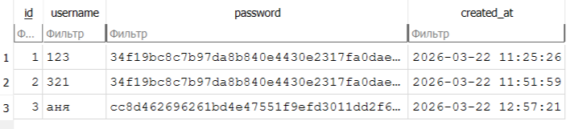
Рис 1. Таблица users
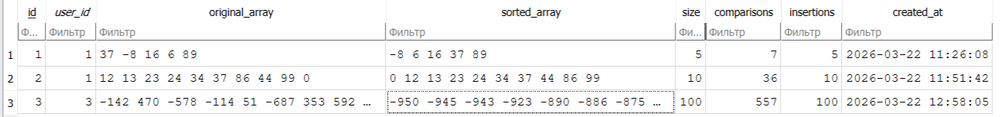
Рис 2. Таблица arrays
- Результаты выполнения тестов
Условия тестирования:
- Отдельная тестовая база данных: test_database.db
- Тесты запускаются отдельно: python tests/test_database.py
- Замеряется время выполнения для разных объёмов данных
Тестирование для 100 массивов
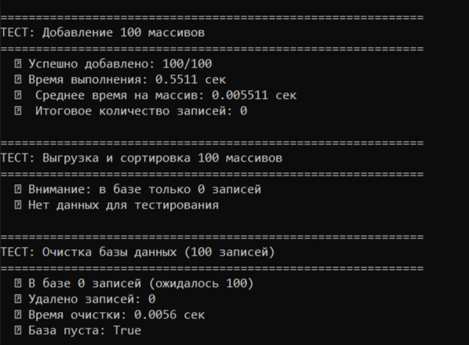
Тестирование для 1000 массивов
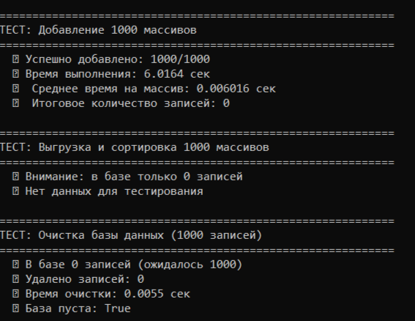
Тестирование для 10000 массивов
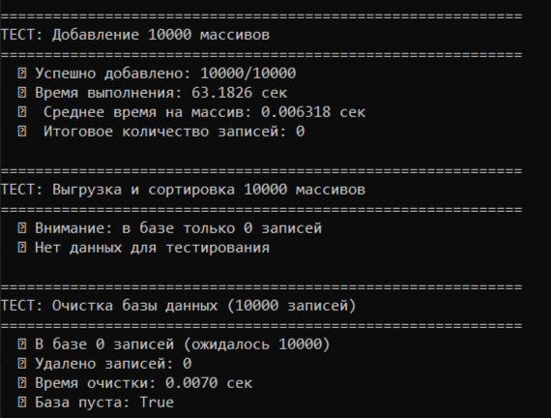
Выводы по тестированию
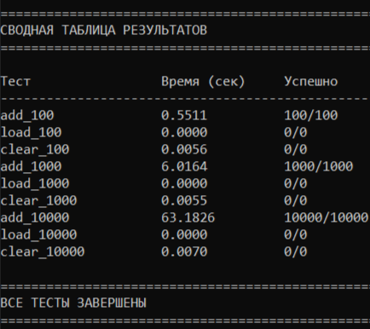

- Описание графического интерфейса и какие элементы интерфейса соответствуют эвристикам ui/ux из пункта 4.
Сначала нас встречает окно регистрации/авторизации.
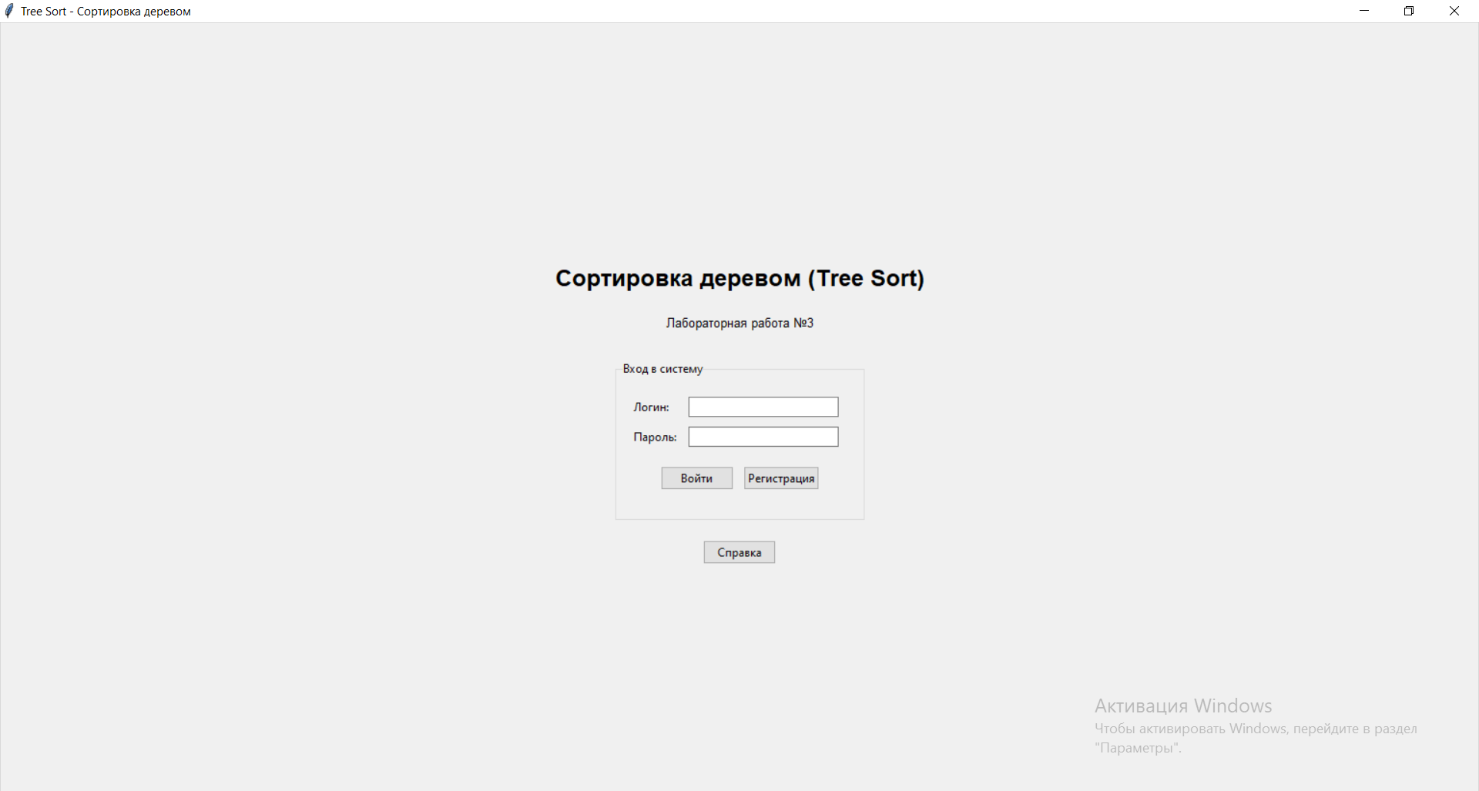
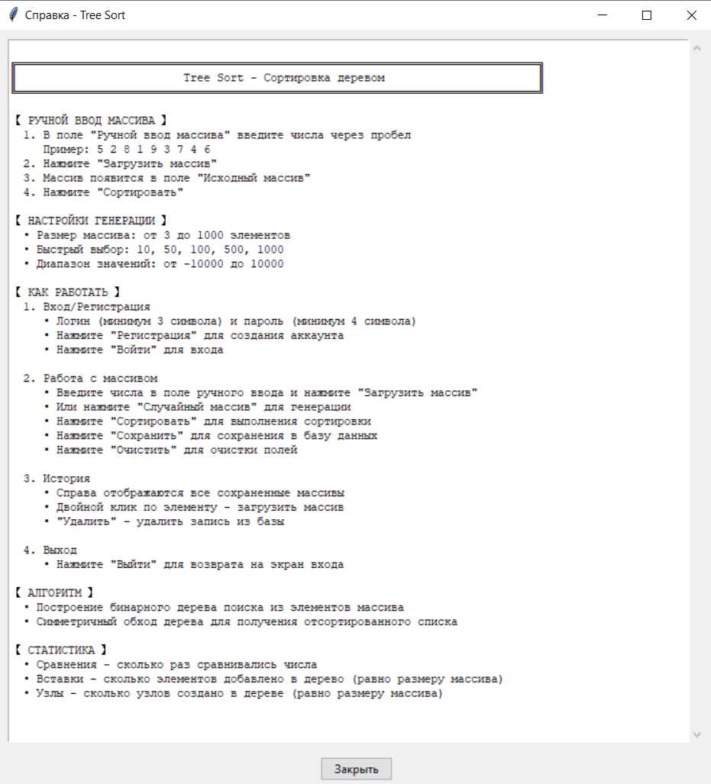
После регистрации/авторизации мы попадаем в саму программу. Там можно увидеть кнопки “Выйти”, “Случайный массив”, “Сортировать”, “Сохранить” и “Очистить”, и еще отдельное поле для ручного ввода. Также сверху слева видим id пользователя, справа сохраненные в БД массивы для текущего пользователя. Первое поле для ввода массива, последующие для сохранения исходного и отсортированного массива соответственно. Добавлены варианты размера и диапазона массивов для быстрого выбора пользователем.
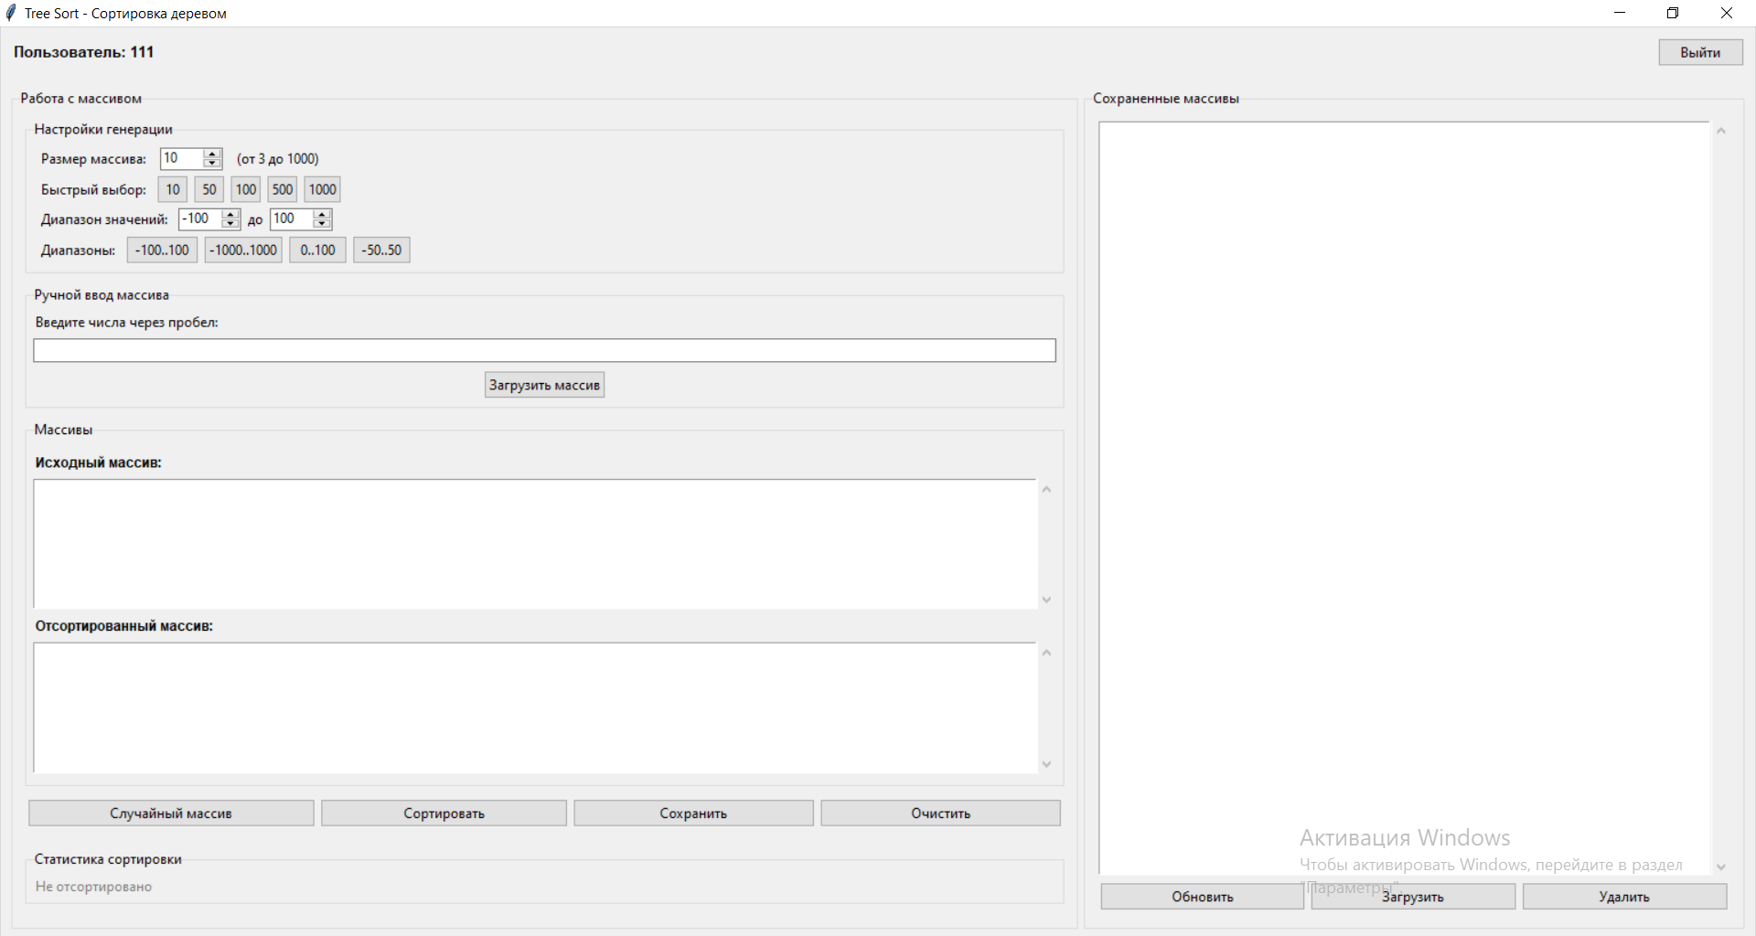
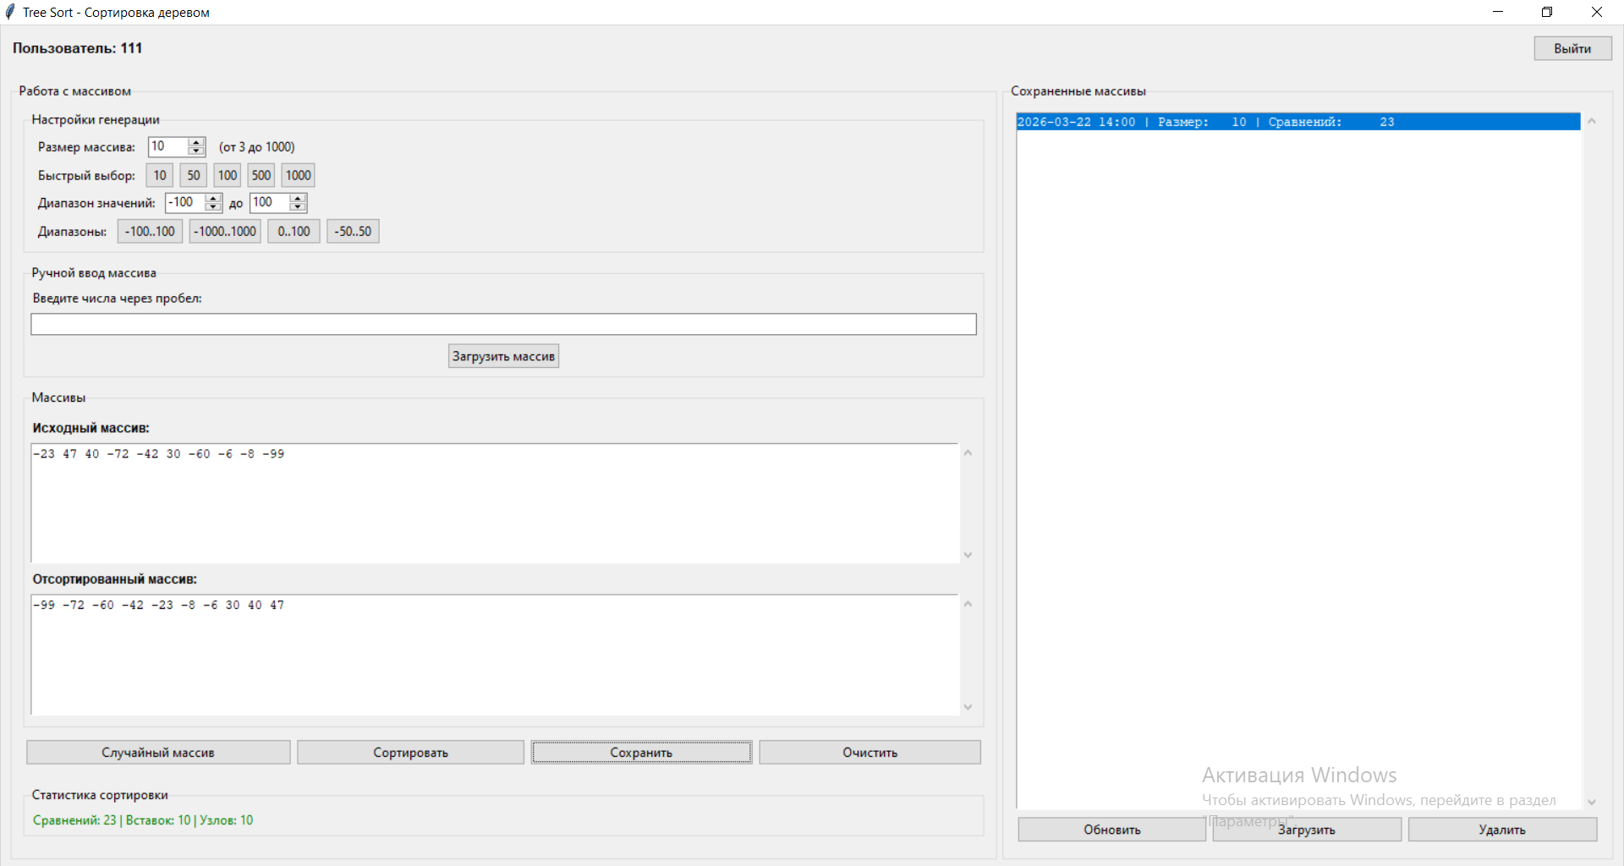
- Выводы
- Цель работы достигнута - создано приложение, соответствующее всем требованиям задания.
- Технологии выбраны оптимально - Python + Tkinter + SQLite.
- Производительность достаточная - тесты показывают, что приложение справляется с тысячами записей за приемлемое время.
- Безопасность обеспечена - хеширование паролей защищает данные пользователей.
- UI/UX проработан - интерфейс интуитивно понятен и соответствует эвристикам.
- Код структурирован - разделение на модули (gui, database, auth, tree_sort) облегчает поддержку и тестирование.
Возможные улучшения. В будущем можно добавить:
- Визуализацию процесса сортировки
- Темную тему оформления
- Возможность удалять отдельные записи из истории
- Сортировку по дате или размеру в истории
- Более современный дизайн с использованием CustomTkinter

